五防功能配置流程
1.双口令校验的密码设置
cfg/ehmicfg.ini配置文件[界面设置]下增加“双口令校验”项，例如：
[界面设置]
双口令校验=QT-ISCS2013

2.ehdbo配置
(1)配置ehdbo前先执行对应脚本，脚本的执行结果会在DO点表增加两列新字段：五防RTU序号，五防控制点号。两字段的值都不为0说明该点有五防功能，反之则没有五防功能。
(2)采集与转发/RTU参数表：新增一个RTU，使用标志置为“是”，规约使用gzwf104c，设置好序号，例如：
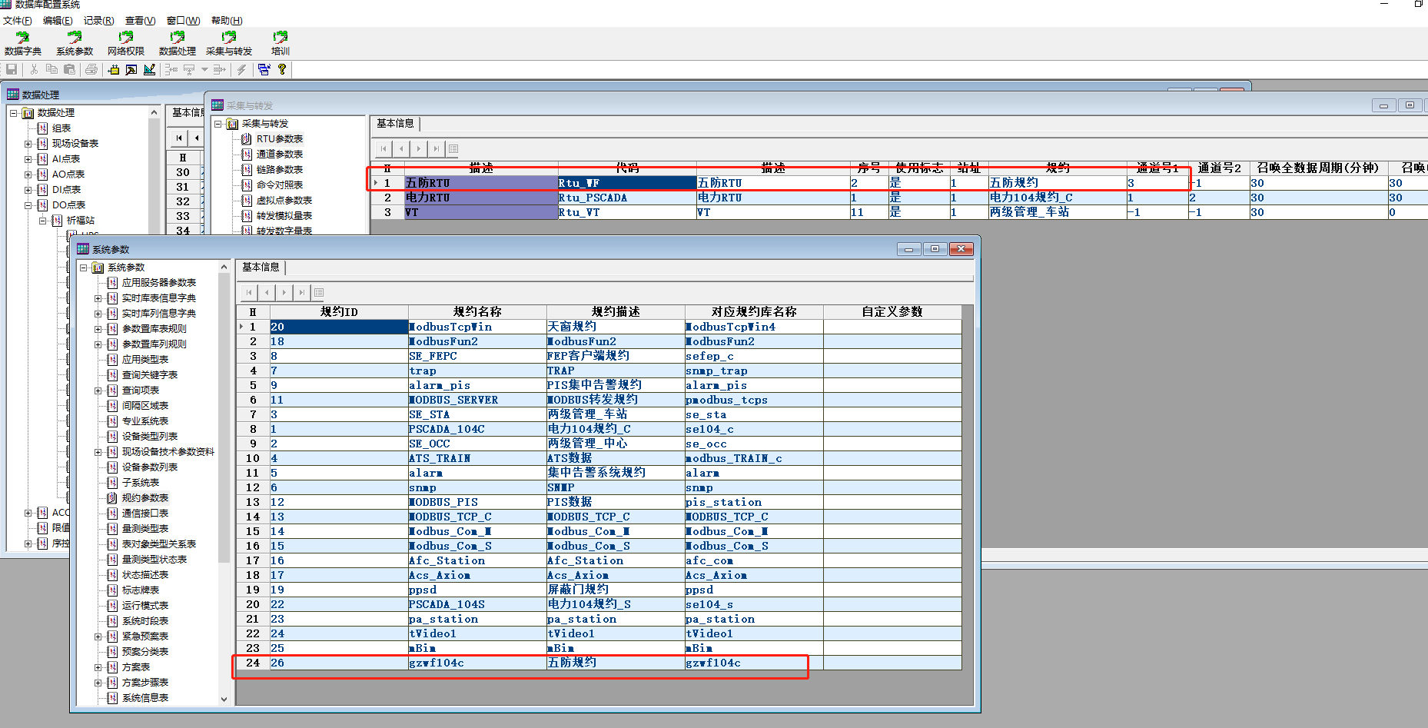
(3)采集与转发/通道参数表：新增一个通道，通道序号为RTU参数表所新增加的RTU的序号，使用标志置为“是”，设备地址需要五防提供，例如：
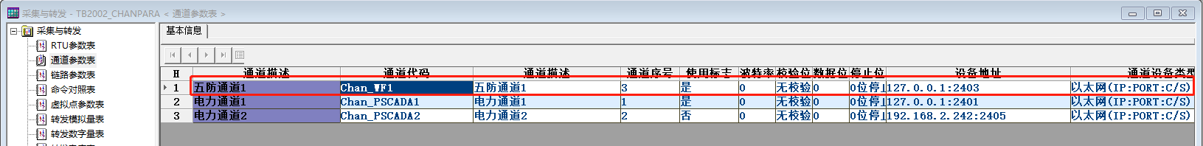
(4)数据处理/DO点表：五防控制点号=五防系统提供的站号*256+（五防系统提供的设备点号-24576），“五防RTU”序号与RTU参数表新增的RTU序号一致，分闸或者合闸都要配置，例如：
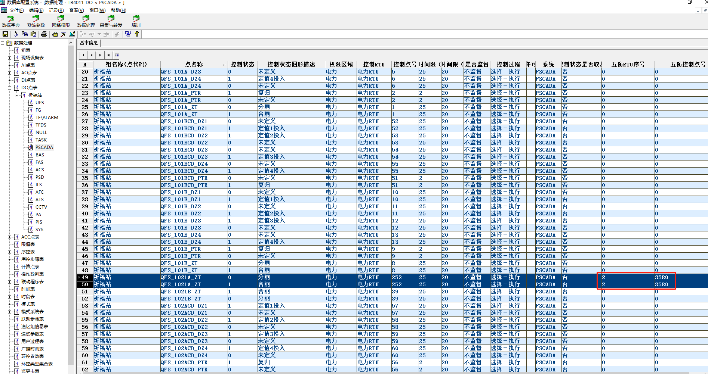
3.确认
所有配置完成后确认：
- 采集与转发/链路参数表：是否产生所配置RTU的链路信息，例如：
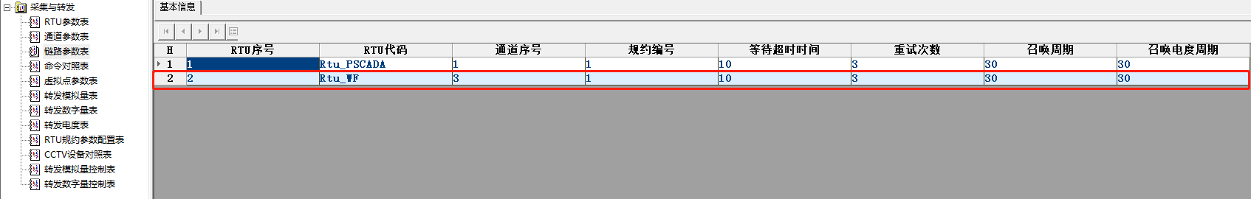
如果未产生，则打开PLSQL，找到TB2001_RTUPARA，编辑数据，将新增加的五防通道的“F2001_SUBRTUNO”的值改为“-1”，
再检查是否产生了链路信息。
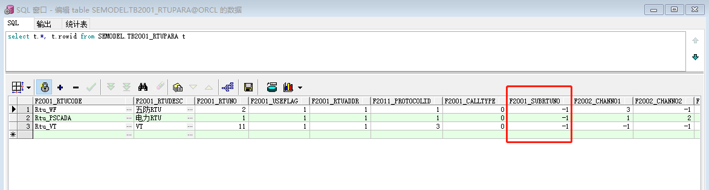
- 打开ehdc，确保新增加的五防RTU通道处于运行状态，控制的RTU通道也处于运行状态。
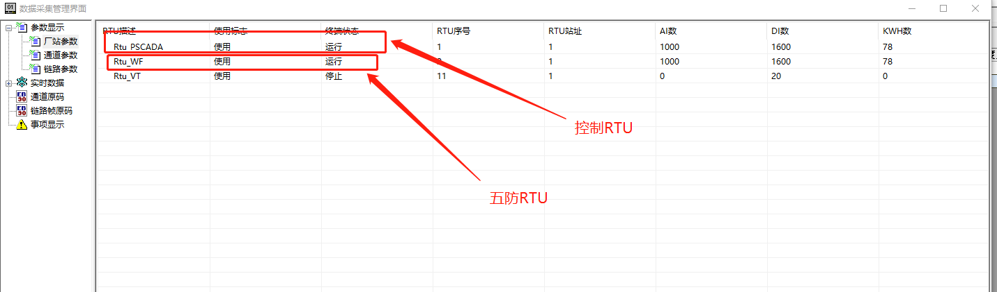
- 查看实时库DO表，确保有新的三个字段
